تفسير سورة الأعراف 07– الدرس 12 – 16/ 03 / 2007 ـ الآية : [27 ] ـ عدم سيطرة الشيطان على الإنسان وبعض خصائص الجن " ـ لفضيلة الدكتور محمد راتب النابلسي

بسم الله الرحمن الرحيم

الحمد لله رب العالمين ، والصلاة والسلام على سيدنا محمد الصادق الوعد الأمين ، اللهم لا علم لنا إلا ما علمتنا ، إنك أنت العليم الحكيم ، اللهم علمنا ما ينفعنا ، وانفعنا بما علمتنا وزدنا علماً ، وأرنا الحق حقاً وارزقنا اتباعه ، وأرنا الباطل باطلاً وارزقنا اجتنابه ، واجعلنا ممن يستمعون القول فيتبعون أحسنه ، وأدخلنا برحمتك في عبادك الصالحين ، أخرجنا من ظلمات الجهل والوهم إلى أنوار المعرفة والعلم ، ومن وحول الشهوات إلى جنات القربات .
أيها الإخوة الكرام ، مع الدرس الثاني عشر من دروس سورة الأعراف ، ومع الآية الكريمة السابعة والعشرين ، وهي قوله تعالى :
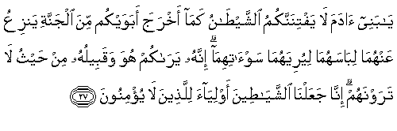

أنواع الموضوعات من حيث وسائل إدراكها :

أيها الإخوة ، موضوع الجن موضوع إخباري ، هناك موضوعات حسية ، أداة اليقين بها الحواس الخمس ، إذا ظهرت عينه وآثاره ، سبيل اليقين به الحواس الخمس ، أو استطالاتها ، كالمراصد والمجاهر .
أما الشيء الذي غابت عينه ، وبقيت آثاره فهذه موضوعات عقلية ، سبيل اليقين بها العقل ، في الدين موضوعات ثالثة ، موضوعات إخبارية ، لا سبيل لا إلى الحواس ، ولا إلى العقل كي يوقن بها ، إنها موضوعات إخبارية .

الكون ينطق بوجود الإله :
حينما تفكر في خلق السماوات والأرض والسماوات والأرض فالشيء الأول الثابت في طريق الإيمان أن هذا الكون ينطق بوجود إله ، واحد ، وكامل ، وكمال الخلق يدل على كمال الوجود ، كمال الخلق يدل على كمال التصرف أيضاً ، هذا الإله العظيم من كماله أن يرسل للعباد رسلاً ، وأن ينزل كتباً ، وان يعرفهم بأنفسهم ، وبالمهمة التي أنيطت بهم ، أما الذي جاء بهذا الكتاب يقول : أنا رسول الله ، الكتاب يحتاج إلى شهادة من الله عز وجل لعباده أنه كلامه ، إعجاز القرآن شهادة الله له بأنه كلامه ، ووقوع الوعد والوعيد شهادة أخرى من الله لعباده أنه كلامه .

دور العقل والنقل في الإيمان :

إذاً : الذي جاء بهذا الكتاب هو رسوله ، آمنا بالله موجوداً ، وواحداً ، وكاملاً ، عن طريق الكون ، وآمنا بقرآنه على أنه كلامه القديم من خلال الإعجاز ، ووقوع الوعد والوعيد ، وآمنا برسوله من خلال قرآنه .
ثلاثة أسباب عقلية للإيمان ، بقي السبب الآخر ، الإله العظيم والكون يشهد له وكتابه وإعجاز القرآن يشهد له ، ونبيه ببيانه ، وهو المعصوم يشهد له ، الآن انتهى دور العقل ، وجاء دور النقل ، دور النقل لا سبيل إلا لتصديق كلام الله أو كلام النبي ، الخبر الصادق ، عن طريق النقل عرفنا أن هناك عالماً هو عالم الجن .

مسائل في الإيمان تتعلق بالأخبار الشرعية والنقول الصحيحة :

الإيمان بالجن تصديقي لا تحقيقي ، الإيمان بوجود الله وأسمائه الحسنى وصفاته الفضلى إيمان تحقيقي ، والإيمان بالقرآن الكريم من خلال إعجازه ، ووقوع الوعد والوعيد تحقيقي ، والإيمان برسوله الكريم من خلال قرآنه تحقيقي ، انتهى دور العقل وبدأ دور النقل .
الآن أخبرنا الله أن هناك حياة أبدية خُلقنا من أجلها ، أخبرنا الله أن الله عز وجل سيحاسبنا عن كل شيء ، أخبرنا أن هناك أنبياء كثر جاءوا قبل النبي عليه الصلاة والسلام .
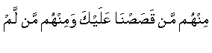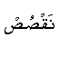
( سورة غافر الآية : 78 ) .
أخبرنا أنه بعد الموت هناك برزخ إلى يوم القيامة ، أخبرنا أن هناك جنة يدوم نعيمها ، وهناك نار لا ينفذ عذابها ، هذه كلها إخباريات ، وأخبرنا أنه حينما :
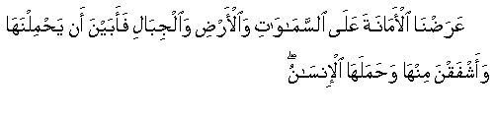
( سورة الأحزاب الآية : 72 ) .
وفي آيات أخرى : حملها الإنس والجن :

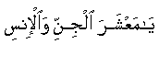
( سورة الرحمن الآية : 33 ) .

( سورة الرحمن ) .
موضوع الجن إخباري :

إذاً : موضوع الجن بكل تفاصيله موضوع إخباري ، لا عقلي ، ولا حسي ، ولا استنباطي ، موضوع إخباري ، تؤمن بالجن إيماناً قطعياً حينما تؤمن بأن هذا الإله العظيم من خلال الكون كماله مطلق ، وأن النبي الكريم من خلال قرآنه لا ينطق عن الهوى ، إيماننا بالجن إيمان إخباري .
هذه حقيقة أولى أيها الإخوة ، لكن أنا أن أنصح أي إنسان أراد أن يدعو إلى الله أن يمتنع عن طرح الموضوعات الإخبارية لمن كان إيمانه بالله مهزوزاً ، ما معك دليل لا حسي ، ولا عقلي ، معك دليل إخباري ، الإيمان بالملائكة ، الإيمان بالجن ، الإيمان بالحوض ، الإيمان بالصراط ، الإيمان بأصل العالم .
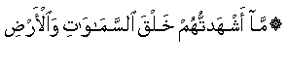
( سورة الكهف الآية : 51 ) .
الله أخبرنا ببداية البشر من آدم وحواء ، الإيمان بما بعد الموت ، هذه كلها قضايا إخبارية ، إلا أن ابن القيم وحده اعتقد وأنا معه في هذا الاعتقاد أن الإيمان باليوم الآخر دليله عقلي ، وتفاصيله نقلية ، لأنه لا يعقل لكمال الله المطلق أن يكون في الأرض أقوياء طغاة ، وضعفاء مظلومون ، وتنتهي الحياة ، أغنياء وفقراء ، أعمارهم مديدة ، وأعمار قصيرة ، أصحاء ومرضى ، وتنتهي الحياة ، هذا مستحيل ، لا يتناسب مع كمال الخلق الذي يشير إلى كمال الخالق .
أيها الإخوة ، إذاً موضوع الجن بقضه وقضيضه ، بكل تفاصيله موضوع إخباري ، الإيمان به عن طريق الخبر الصادق .

موقف الناس من موضوع الجن :

الآن الناس حيال هذا الموضوع ، فريقان ، فريقا ومنهم معظم المسلمين الذين لم يطلبوا العلم ، أعطى الجن قوى رهيبة ، أعطاه علم الغيب ، أعطاه إسعاد الإنسان ، أعطاه إضلاله ، أعطاه قوى خارقة ، هذا كله باطل .
وهناك أناس آخرون ماديون أنكروا وجود الجن ، والحقيقة وسط بين طرفين ، وأنا مضطر في هذه الآيات المتعلقة بالجن أن أوضح بعض الحقائق .

حقائق متعلقة بموضوع الجن :

1 – الجن موجودون حقيقة :

أولاً : الجن موجودون ، نحن مؤمنون بكتاب الله .
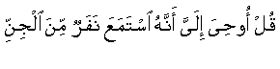
( سورة الجن الآية : 1 ) .
2 – منهم الصالحون ومنهم دون ذلك :
الجن ورد ذكرهم في القرآن الكريم في آيات كثيرة ، وهم متنوعون ، منهم صالحون ، ومنهم طالحون .
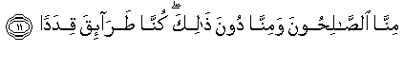
( سورة الجن ) .
هناك جن صالحون مؤمنون ، وهناك جن ضالون مضلون ، فاسدون مفسدون لكن النبي لم يرهم ، أُخبر أنه حضر مجلسه نفر من الجن ، لم يرهم ، الآن ومنهم كذّابون وسفهاء ، ومنهم ساذجون .

( سورة الجن ) .
كانوا يكذبون .

( سورة الجن ) .
منهم من يكذب ، ومنهم من يصدق الكذب ، وتصديق الكذب نوع من الساذجة هذا كله قرآن .
في موضوع الجن لا يستطيع واحد منا أن يتكلم برأيه ، لأنه موضوع إخباري ، ولا نستطيع أيضاً أن نزيد على الإخباريات ، ولا أن ننقص منها .
3 – الجن عندهم استعداد للهداية :
الجن عندهم استعداد للهداية .
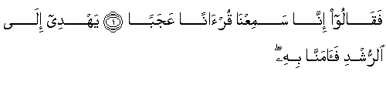
( سورة الجن الآية : 1 ) .
إذاً : الجن عندهم استعداد للهداية .
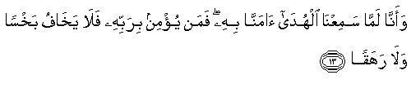
( سورة الجن ) .
هذه آية كريمة .
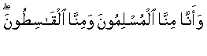
( سورة الجن الآية : 14 ) .
إذاً : عندهم استعداد للهداية .
4 – لن ينتفع الإنس إطلاقاً إذا لاذوا بالجن :
الآن الحقيقة الخطيرة ، وهي أخطر حقيقة لهذا الدرس : لن ينتفع الإنس إطلاقاً إذا لاذوا بالجن .
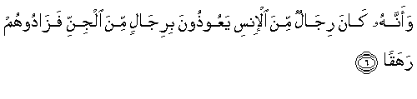
( سورة الجن ) .
لا يمكن أن تنتفع من الجن ، إلا أن تزداد مرضاً ، وقلقاً ، وخوفاً ، وسقوطاً من عين نفسك ، ومن عين الله .
5 – الجن لا يعلمون الغيب :
الدليل الآخر ، أو الحقيقة الخطيرة الأخرى أنهم لا يعلمون الغيب ، الله عز وجل روى لنا قصة عن سيدنا سليمان ، وقد كلف الجن بأعمال شاقة ، ومات هذا النبي الكريم ، وما دل الجن على موته :
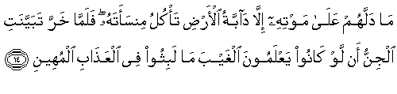
( سورة سبأ ) .
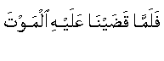
سيدنا سليمان :

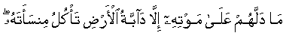
( سورة سبأ الآية : 14 ) .
إخواننا الكرام ، الحقائق هذه يمكن أن تركل بها مليون قصة لا أصل لها ، الجن لا يعلمون الغيب ، بل سيد الخلق وحبيب الحق لا يعلم الغيب :
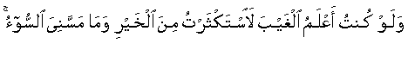
( سورة الأعراف الآية : 188 ) .
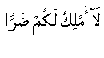
( سورة الجن الآية : 21 ) .
سيد الخلق ، وحبيب الحق ، بل لا يملك لنفسه نفعاً ولا ضرا ، بل :

( سورة الأنعام ) .
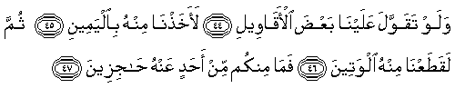
( سورة الحاقة ) .
لذلك الجن لا يقدرون أن يفعلوا شيئاً .

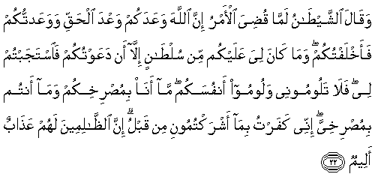

( سورة إبراهيم ) .
هذا القرآن ، وهذه الحقائق ، في ضوء هذه الحقائق يمكن أن تركل بقدمك مليون قصة لا أصل لها ، ولا واقع لها ، ولا مؤدى لها .

شيوع الأساطير والخرافات بين المسلمين :

والله لولا أنني أعلم علم اليقين أن مساحات شاسعة من بلاد المسلمين يؤمنون بخرافات ، وأساطير ، وترهات ، وخزعبلات ، ودجل وابتزاز لما ذكرت هذا الموضوع ، ومنهم مثقَّفون ، ومن يحمل شهادة عليا ، والذين يعملون في هذا الحقل يبتزون أموال الناس ، وفي حالات كثيرة ينتهكون أعراضهم إن كنَّ نساء ، يبتزون أموال الناس ، وينتهكون أعراضهم ، وأنت حينما تتصور أن جنياً اقترب منك بوسوسة أو بتزيين شهوة ، أو بإثارة فتنة ، يكفيك أن تقول : أعوذ بالله من الشيطان الرجيم ، ويحترق الجني .
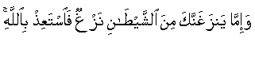
( سورة الأعراف الآية : 200 ) .
انتهى الأمر .

( سورة الأعراف ) .
معك سلاح فتاك ؛ أن تستعيذ بالله ، لست محتاجا لمن يقول لك : أريد ديكا أسود بالذات ، أريد خروفًا بكذا صفة ، وأريد ألف ليرة ، وأنا أخرجه لك ، يكتب لك كلمات ما لها معنى إطلاقاً ، ويتكلم كلاما ما له معنى إطلاقاً ، وإذا كان المستجير امرأة اعتدى على عرضها ، هذا يقع كل يوم ، وعندي قصص ، وموثقة ، كفانا خرافات ، وكفانا خزعبلات ، وكفانا أوهاما ، وكفانا أخطاء ، وكفانا عقائد زائغة وباطلة .

وَقَالَ الشَّيْطَانُ لَمَّا قُضِيَ الْأَمْرُ إِنَّ اللَّهَ وَعَدَكُمْ وَعْدَ الْحَقِّ وَوَعَدْتُكُمْ فَأَخْلَفْتُكُمْ
الآية الأصل في هذا الموضوع : ﴿ وَقَالَ الشَّيْطَانُ لَمَّا قُضِيَ الْأَمْرُ إِنَّ اللَّهَ وَعَدَكُمْ وَعْدَ الْحَقِّ وَوَعَدْتُكُمْ فَأَخْلَفْتُكُمْ وَمَا كَانَ لِي عَلَيْكُمْ مِنْ سُلْطَانٍ إِلَّا أَنْ دَعَوْتُكُمْ فَاسْتَجَبْتُمْ لِي فَلَا تَلُومُونِي وَلُومُوا أَنْفُسَكُمْ مَا أَنَا بِمُصْرِخِكُمْ وَمَا أَنْتُمْ بِمُصْرِخِيَّ ﴾ .
لا يعلم الغيب ، ولا يقدر أن يفعل معك شيئاً .
أيها الإخوة ، لذلك علامة عقلك ، وعلامة سلامة عقيدتك ، وعلامة الإيماني الأصيل أن تركل كل هذه القصص ، وتلك المحاولات ، وتلك الأباطيل والخزعبلات والكذب ، والدجل بقدمك ، ولا تعبأ بذلك .
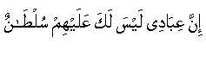
( سورة الحجر الآية : 42 ) .

وَمَا كَانَ لِي عَلَيْكُمْ مِنْ سُلْطَانٍ

تكفيك هذه الآية ، كن عبداً لله ، ولن تستطيع الجن بأكملهم أن ينالوا منك :
﴿ إِنَّ عِبَادِي لَيْسَ لَكَ عَلَيْهِمْ سُلْطَانٌ ﴾ .
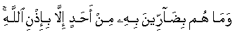
( سورة البقرة الآية : 102 ) .
هناك في أمراض نفسية ، ووساوس متسلطة ، وخوف ، وقلق وهلع ، وجن ، ابتزاز .
أيها الإخوة الكرام ، أما الآية التي نحن بصددها فإن الله عز وجل خلق آدم ، وخلق حواء ، وهم مكلفون أن يعبدوا الله عز وجل ، لو أنه خلقهم في الأرض مباشرة فلا جنة في الأرض ، لو أنه خلقهم كما نحن عليه ، سيدنا آدم ، والسيدة حواء يفتقران إلى خبرة متعلقة بالشيطان ، لذلك كان الدرس البليغ لسيدنا آدم ولحواء ، ولذرية آدم من بعده إلى يوم القيامة .
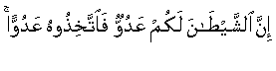
( سورة فاطر الآية : 6 ) .
الشيطان يكرهك بزوجتك ، ويزين لك امرأة أجنبية لا تحل لك ، لها زوج ، ولها أولاد ، والقصص في هذا الموضوع لا تعد ولا تحصى ، الشيطان يخوفك أن تنفق مالك .

( سورة آل عمران ) .
الشيطان يزين لك المعصية .
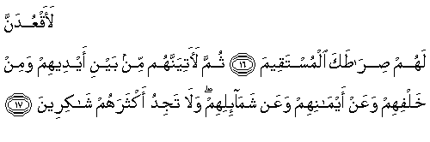
( سورة الأعراف ) .
دائماً يشكو ، بيت ، ومركبة ، وزوجة ، وأولاد ، ودخل كبير ، ﴿ وَلَا تَجِدُ أَكْثَرَهُمْ شَاكِرِينَ ﴾ ، والمؤمن يشكر على قطعة خبز يأكلها قبل أن ينام ، يا رب لك الحمد ، يشكر الله على صحته ، على أن آواه في بيت ، وكم ممن لا مأوى له ، و نحن جميعاً ينبغي أن نشكر الله على نعمة الأمن في بلادنا ، لأنكم ترون ماذا يجري حولنا .

لَآتِيَنَّهُمْ مِنْ بَيْنِ أَيْدِيهِمْ وَمِنْ خَلْفِهِمْ وَعَنْ أَيْمَانِهِمْ

أيها الإخوة الكرام ، ﴿ لَآتِيَنَّهُمْ مِنْ بَيْنِ أَيْدِيهِمْ ﴾ .
تقدُّم ، ومجتمع الحضارات ، والمرأة نصف المجتمع ، والعولمة ، دين جديد هذا ، هذه حيونة ، ﴿ مِنْ بَيْنِ أَيْدِيهِمْ ﴾ .
﴿ وَمِنْ خَلْفِهِمْ ﴾ .
نعود إلى الآراميين ، نعود إلى أقوام الوثنية ، إلى مصر الفراعنة ، ونغفل الإسلام منهج الله في الأرض ﴿ وَعَنْ أَيْمَانِهِمْ ﴾ وضوءك ما صح ، ما شعرت ببلل ؟ وساوس متسلطة ، والله مئات بل ألوف يبقى في الحمام خمس ساعات ، يعيد الوضوء خمس مرات ، يعيد الصلاة سبع مرات ، توسوس .
﴿ وَعَنْ أَيْمَانِهِمْ ﴾ .
يمنعه من فعل الخير خوف رياء ، يقول : بدليل أنك ترائي للناس بهذا العمل ، إذاً لا تفعل هذا الخير ، والله عشرات بل بضع عشرات من الإخوة بسذاجة عجيبة توقف عن فعل الخير قال لئلا يكون مرائياً ، من قال لك ذلك ؟ هذه :﴿ وَعَنْ أَيْمَانِهِمْ ﴾ .
لما قصفت أفغانستان في رمضان هذا وحيد القرن سألوه : معقول أن تقصفها في رمضان ؟ هذا شهر مقدس ، قال : غزوة بدر كانت في رمضان أيضاً ، الشيطان داخل في أمور ديننا بشكل دقيق جداً .
﴿ لَآتِيَنَّهُمْ مِنْ بَيْنِ أَيْدِيهِمْ وَمِنْ خَلْفِهِمْ وَعَنْ أَيْمَانِهِمْ ﴾ .
يأتيك من الجانب الإسلامي أن الفاتحة فيها 14 شدة ، نقصتها واحدة ، الصلاة باطلة ، راحت الصلاة ، تجد الإنسان المؤمن الطيب البسيط يقع بوساوس متسلطة تسحقه ، من خلق الله ؟ هذه يموت منها ، أنا جوابي : أي خاطر يزعجك فهو ليس منك ، اطمئن ، هذا من الشيطان ، ولا تعبأ به ، ولن تحاسب عليه ، لأنك انزعجت منه ، لو كان منك لما انزعجت منه ، لروجته وارتحت إليه ، لذلك يمكن أن تنسى كل هذه الخطرات التي لا تعجبك .

يَا بَنِي آدَمَ لَا يَفْتِنَنَّكُمْ الشَّيْطَانُ كَمَا أَخْرَجَ أَبَوَيْكُمْ مِنْ الْجَنَّةِ

شيء آخر : الله عز وجل لا يحاسب إلا على العمل ، اطمئن ، مهما جاءتك الخواطر التي لا ترضيك لن تحاسب ، لا تحاسب إلا على عملك فقط ، لا على خواطرك .
1 – معركة الحق والباطل أزلية :
أيها الإخوة ، ﴿ يَا بَنِي آدَمَ ﴾ .
أدخل آدم عليه السلام الجنة جنة الأرض ، وكان وضعه في جنة الأرض كوضعه في جنة السماء ، فلا عورة ، ولا تناول طعام إلى داخل الجسم ، النفس محيطة بالجسم ، كلها أعين ، كلها آذان ، يكفي أن يخطر في بالها شيء تكون عنده ، هذا وضع الجنة ، فلما أكل من الشجرة صار هناك أجهزة ، وهضم ، وفضلات ، وبول ، وبراز ، وجهد ، وحدود ، هذه التفاحة لا تستطيع أن تكملها .
لذلك أراد الله عز وجل أن يكون آدم في الجنة يتلقى درساً بليغاً أن معركة الحق والباطل معركة أزلية أبدية .
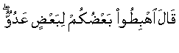
( سورة الأعراف الآية : 25 ) .
هذه العداوة التي في الأرض أرادها الله وسمح بها لحكمة بالغةٍ بالغة ، لأن الحق لا ينمو إلا بالتحدي ، ولأن أهل الحق لا يستحقون الجنة إلا بالبذل والتضحية .
درسين ، معركة الحق والباطل ، معركة أزلية أبدية .
2– معركة الحق والباطل أزلية :
الدرس الثاني : ﴿ إِنَّ الشَّيْطَانَ لَكُمْ عَدُوٌّ فَاتَّخِذُوهُ عَدُوًّا ﴾ .

الفرق بين جنة الأرض وجنة السماء :

الآن جنة آدم التي في الأرض كانت قبل التكليف ، لكن جنة السماء التي وعد بها المتقون تكون بعد التكليف ، ولا يمكن لإبليس أن يدخلها ، ولا يمكن لمن دخلها أن يخرج منها ، هذا الفرق الدقيق ، لذلك الآن هناك تكليف ، افعل ولا تفعل ، وعندك خبرة ، عندك خبرة لإبليس كيف أنه أغرى آدم بمعصية الله فبدت العورة .

أيّة معصية لله من نتائجها عورة مادية وأخلاقية :

هذا قانون ، أيّة معصية لله من نتائجها عورة ، فإذا أكلت مال حرام أنت متهم عند الناس أنك لص لا سمح الله ولا قدر ، هذه عورة ، هناك عوارت مادية ، وسوءة ، وعورة مغلظة ، الفخذ عورة ، لكن هناك عورات نفسية ، الخيانة عورة ، لماذا الخائن يكاد يموت دناءة ؟ خان أمته ، فالخيانة عورة الفخذ عورة ، الغش عورة ، أية معصية لله عز وجل ينتج عنها عروة تسوءك ، وحينما عصا آدم ربه بدت عورته .
في الدرس قبل الماضي :
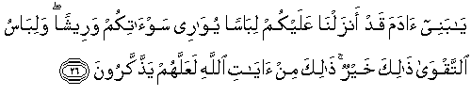
( سورة الأعراف ) .
امتحن فقط ، أما إذا امتحن ولم ينجح فإنها تعطي معنى آخر ، تعطي النتيجة السلبية للامتحان ، فلان فُتن ، إن قلت : فلان فُتن ونجح في الفتنة ، امتحن ونجح في الامتحان .
سيدنا موسى افتتن ونجح بالامتحان ، انضم إلى صاحب الحق مع أنه مضطهد ، ولم ينضم إلى القوي ، من جماعة فرعون ، لذلك لما فُتن ونجح بالامتحان استحق تكريم الله عز وجل ، لكن إذا قلنا : فلان فُتن ، وما كملنا ، إذا وقفنا عند فُتن يعني فُتن ولم ينجح ، وقد قال الله عز وجل :
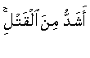
( سورة البقرة الآية : 191 ) .
بصراحة أب جاهلي قلبه كالصخر متوحش ، يأتي بفتاة كالملائكة ، جميلة ، عفوية ، يحفر لها حفرة في الرمل ، ويدسها بالتراب ، ويهيل عليها التراب ، هذا قلب متوحش ، في بعض الأخبار عن الرسول أنه بكى النبي عليه الصلاة والسلام ، أن الذي يطلق لابنته العنان ، ترتدي الثياب الضيقة ، والشفافة ، والفاضحة ، والقصير ، والطويل والماكياج ، والشعر ، وتفتن الشباب في الطرقات ، وتدعو الناس إلى الانحراف الأخلاقي قال تعالى : ﴿ وَالْفِتْنَةُ أَشَدُّ مِنْ الْقَتْلِ ﴾ ، الذي يئد ابنته مجرم في نظرنا ، وهذا الذي يسمح لابنته أن تفتن من في الطريق ، وأن تثير غرائزهم ، وأن تشعرهم بالإحباط ، وبينه وبين الزواج عشرون عاما تريه كل مفاتنها ، ولا يستطيع أن يكلمها بكلمة ، ﴿ وَالْفِتْنَةُ أَشَدُّ مِنْ الْقَتْلِ ﴾ .
أيها الإخوة ، رحمة الله عز وجل أنه أعطانا الدرس البليغ ثم ، بعث بنا إلى الدنيا ثم كلفنا ، جاء الدرس قبل التكليف ، وحذرنا من الشيطان ، وحذرنا أيضاً من الخصومات لأنها منفذ للشيطان .
والحقيقة الدقيقة أن كل مخالفة لأمر الله تظهر عورة الإنسان ، بل أنت حينما تعمل عملاً صالحاً وتتيه به تنكشف عورتك ، قال :
رقصت الفضيلة تيهاً بفضلها فانكشفت عورتها
حتى لو حدثت إنسانا : أنا فعلت كذا ، فلان لحمه من خيري ، انكشفت عورتك مننت عليه ، الاستعلاء ، والمن ، والإيذاء باللسان عورات كلها .
وصدقوني أيها الإخوة ، أن الإنسان أحياناً تنكشف عورته عند الطبيب فيموت خجلاً ، لكن حينما يعصي الله عز وجل ، ويأتي يوم القيامة ، وقابل إحسان الله بالإساءة إلى خلقه .
ورد في بعض الآثار في الجامع الصغير : إن العار ليلزم المرء يوم القيامة حتى يقول : يا رب ، لإرسالك بي إلى النار أهون علي مما ألقى ، وإنه لا يعلم ما فيها من شدة العذاب .
لذلك العورة عورتان ، عورة مادية وهي السوءة ، وعورة أخلاقية وهي المعصية والإثم .
﴿ يَابَنِي آدَمَ لَا يَفْتِنَنَّكُمْ الشَّيْطَانُ كَمَا أَخْرَجَ أَبَوَيْكُمْ مِنْ الْجَنَّةِ يَنزِعُ عَنْهُمَا لِبَاسَهُمَا لِيُرِيَهُمَا سَوْآتِهِمَا إِنَّهُ يَرَاكُمْ هُوَ وَقَبِيلُهُ مِنْ حَيْثُ لَا تَرَوْنَهُمْ ﴾ .

الإنسان لا يرى الجن :

المعاصي تري السوءات ، ولكن الشياطين نحن لا نراهم ، يقول لك دخل ، جلس هنا ، رأيته ، كله خلط الإنسان لا يرى الجن ، والنبي كذلك ما علم أن الجن حضرت مجلسه إلا بعد أن أخبره الله ، ﴿ إِنَّهُ يَرَاكُمْ هُوَ وَقَبِيلُهُ مِنْ حَيْثُ لَا تَرَوْنَهُمْ إِنَّا جَعَلْنَا الشَّيَاطِينَ أَوْلِيَاءَ لِلَّذِينَ لَا يُؤْمِنُونَ ﴾ .
أما المؤمنون فوليّهم الله ، أما الذين لا يؤمنون فأوليائهم الطاغوت ، واحد يزين الزنا ، واحد يزين الربا ، واحد يزين الاختلاط ، واحد يدفع إلى الخصومة الزوجية ، كل جني موكل بمعصية ، إذاً ، فهم عدد كبير ، أما الله عز وجل فهو ولي الذين أمنوا .
﴿ إِنَّهُ يَرَاكُمْ هُوَ وَقَبِيلُهُ مِنْ حَيْثُ لَا تَرَوْنَهُمْ إِنَّا جَعَلْنَا الشَّيَاطِينَ أَوْلِيَاءَ لِلَّذِينَ لَا يُؤْمِنُونَ ﴾ .
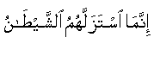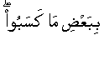
( سورة آل عمران الآية : 155 ) .
حينما يخطئ الإنسان يأتيه الشيطان ، وحينما لا ينظف بيته يأتيه الذباب ، ويأتيه البعوض ، الشيطان يبحث عن معصية ، ﴿ إِنَّمَا اسْتَزَلَّهُمْ الشَّيْطَانُ بِبَعْضِ مَا كَسَبُوا ﴾ .

الشيطان يدعوك ، وليس له عليك سلطان :

أيها الإخوة ، الشيطان لا يستطيع أن يفعل شيئاً ، إلا أل يدعوك ، لذلك أنا أضرب هذا المثل كثيراً وهو مناسب لنعيده :
إنسان توجه إلى قسم شرطة ليشتكي على إنسان ، يرتدي ثيابا بيضاء جميلة جداً ، نزل في حفرة مياه آسنة سوداء ، منظره لا يحتمل ، المحقق قال له : على من تشتكي ؟ قال له : على فلان ، قال له : دفعك إلى الحفرة ؟ قال له : لا والله حرام ، أنا لا أحب أن أظلمه قال له : شهر عليك مسدس ، وأمرك أن تزل لها ؟ قال له : لا والله ، أيضاً لم يفعل ذلك ، قال له : حملك وأنزلك ؟ قال له : لا والله ، لمَ تشتكي عليه ؟ قال لي : انزل ، فنزلت ، هذا يحتاج إلى مستشفى مجانين .
﴿ وَمَا كَانَ لِي عَلَيْكُمْ مِنْ سُلْطَانٍ إِلَّا أَنْ دَعَوْتُكُمْ فَاسْتَجَبْتُمْ لِي فَلَا تَلُومُونِي وَلُومُوا أَنْفُسَكُمْ مَا أَنَا بِمُصْرِخِكُمْ وَمَا أَنْتُمْ بِمُصْرِخِيَّ إِنِّي كَفَرْتُ بِمَا أَشْرَكْتُمُونِي مِنْ قَبْلُ ﴾ .
أيها الإخوة ، نتابع الآيات في درس قادم إن شاء الله .

والحمد لله رب العالمين

